注：以下图片皆为测试数据
- 打开星之海官网，进入“作品阅览”
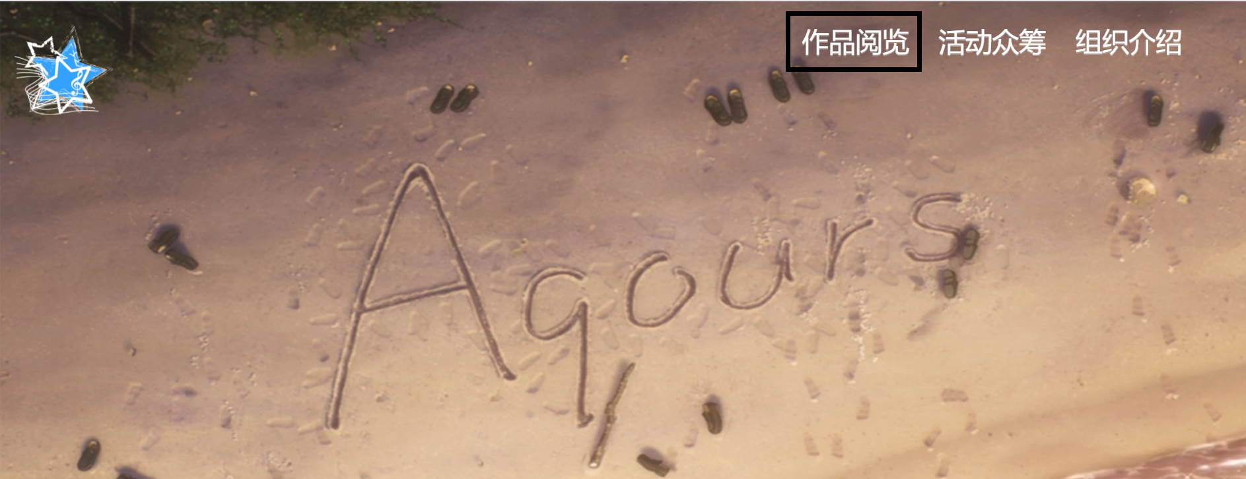
- 在“作品展示”中选择其中一个作品
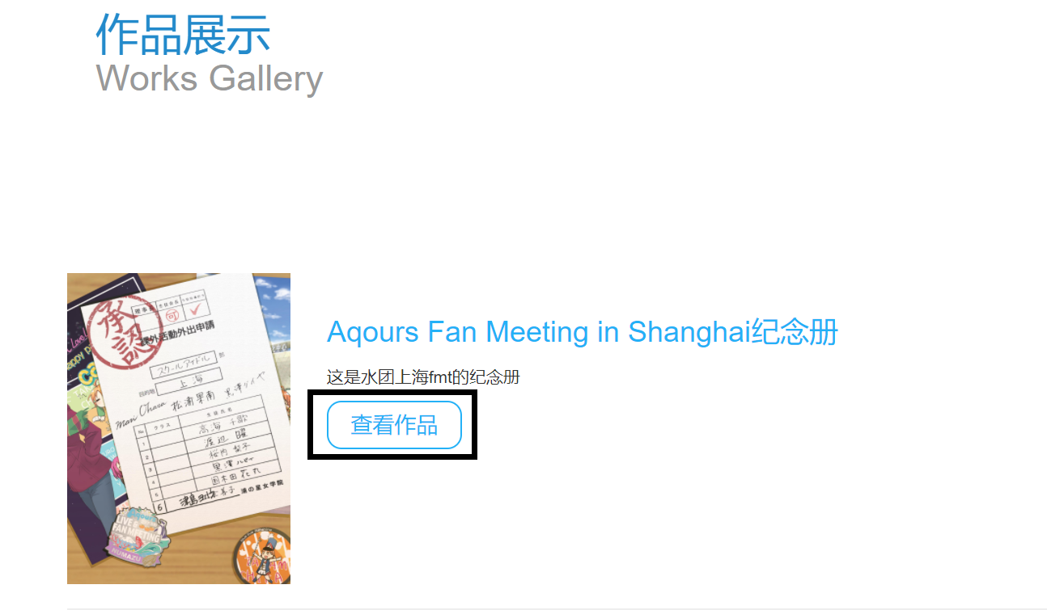
- 可以看到作品下有哪些作品种类以及对应的库存，选择种类后点击下单
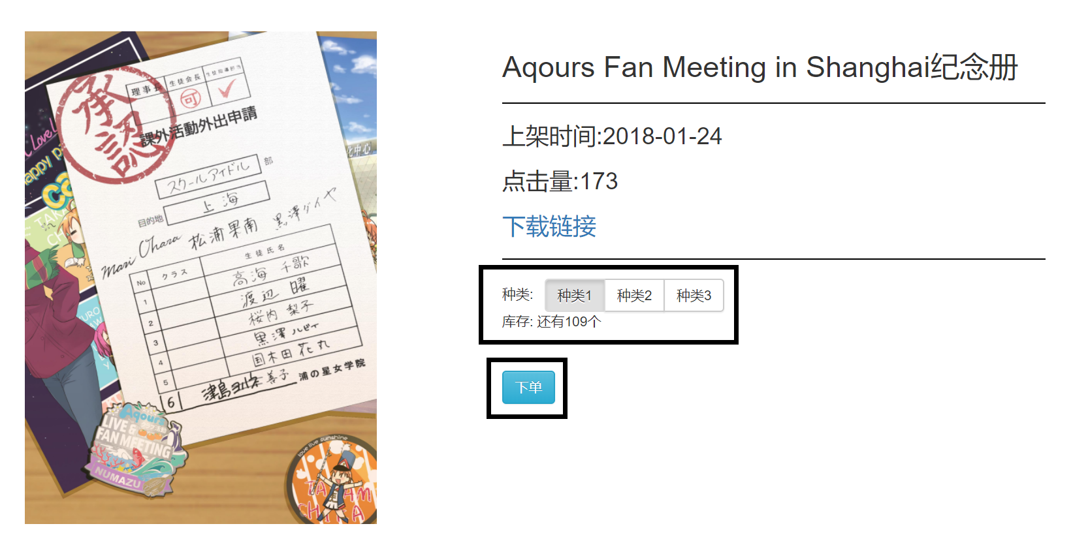

- 点击“下单”后会跳转至收货人的信息填写页面，在此填好信息后点击提交
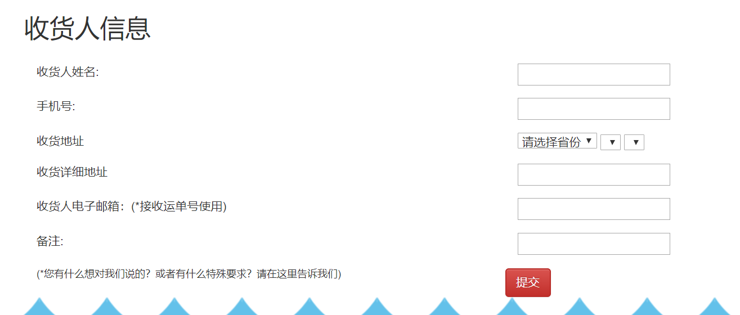
- 最后出现下单成功的页面，用户的下单流程就结束了
